se abre ventana

seleccionar carpeta dónde están los PDF

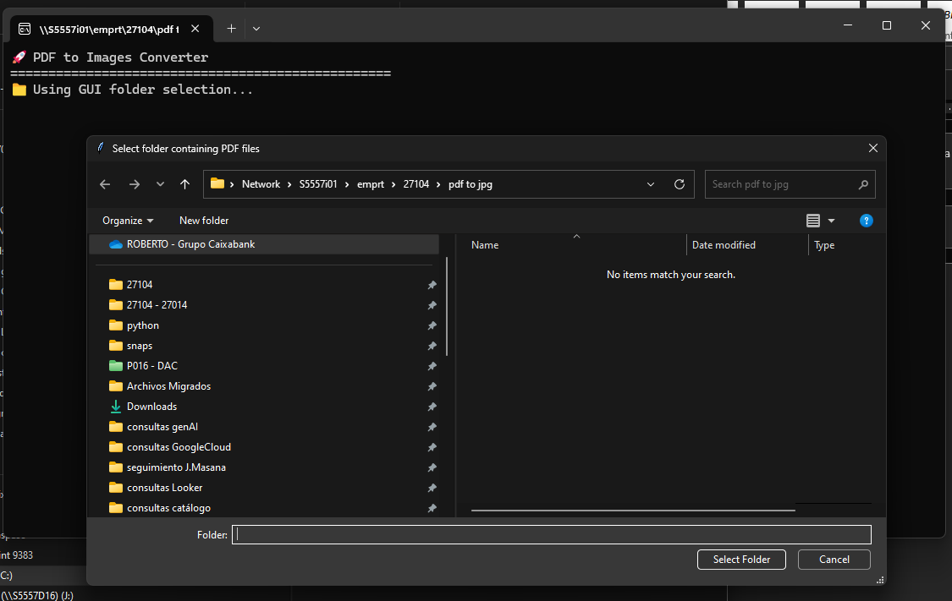

Seleccionamos carpeta

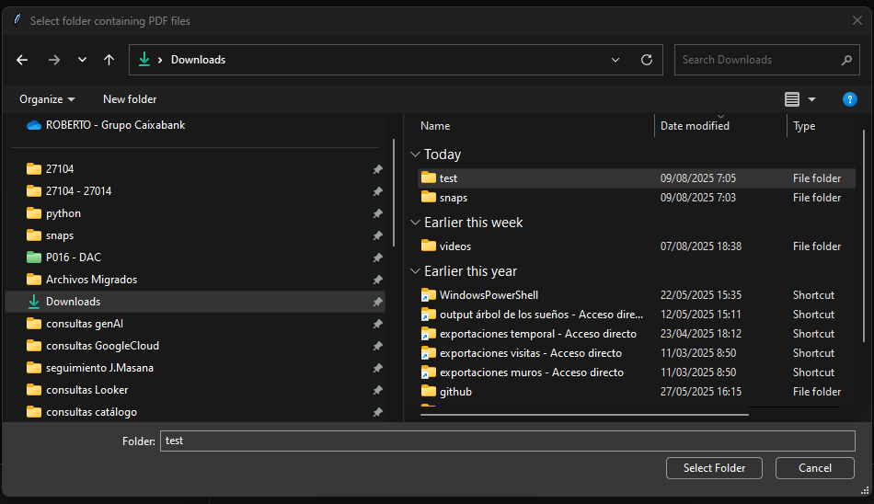

DPI 150 es ok por defecto

Eliminar pdf después de creación? Por defecto no
Parallel workers por defecto 4

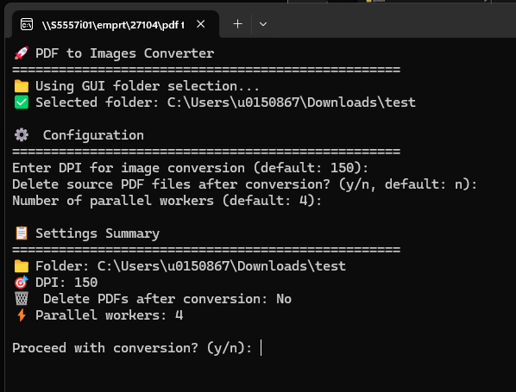

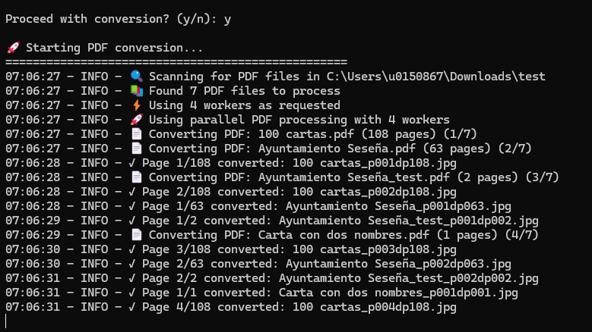

Comienza a crear

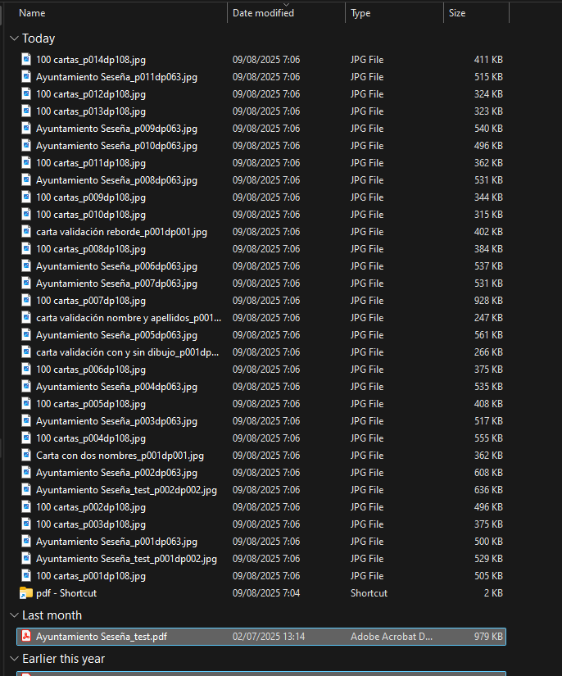

Al final cierra

